※ **组件结构尺寸**

EGO电子烟控制板由主控板组件和红黑蓝三条/四条导线组成，主控板尺寸为9.8mm*11mm，板厚0.8mm±0.1，按键高度2.5mm

导线规格可按客户要求定制。

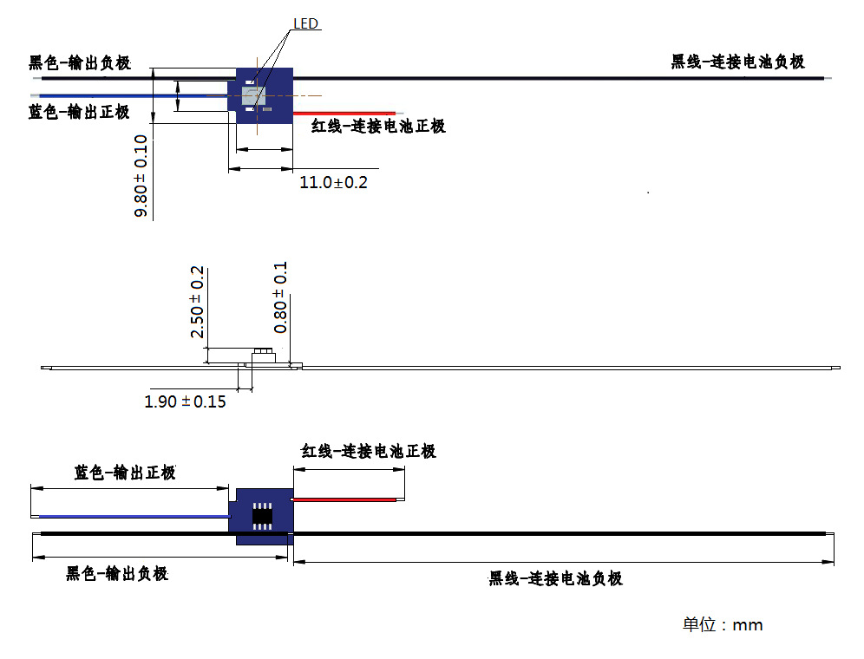

※ **电气参数（**实际应用差异影响以下参数**）**

表2 参数表

|  |  |  |
| --- | --- | --- |
| 参数项 | 典型值 | 单位 |
| 工作范围电压 | 1.6~5.0 | V |
| 工作额定电压 | 3.2~4.2 | V |
| 雾化器电阻值 | 1.0～3.5 | Ohm |
| 待机模式电流 | ≤1.0 | uA |
| LED灯电流  （LED灯电压可以支持到3V） | 10 | mA |
| 雾化器输出是PWM方式 | 3.7 | V |
| 充电输入电压范围 | 4.2V~5.5V | V |
| 恒流充电电流（Icc） | 400/600 | mA |
| 终止充电电流（Iterm） | 0.1*Icc | mA |
| 工作温度 | -20~80 | ℃ |

※ **使用功能说明**

3.1 上电IC自检，LED连闪2次（200ms ON，200ms OFF）进入待机模式。

3.2 待机模式下，在2秒内连续接按键5次后，锁机；锁机时，2秒内连续按按键5次后，回到待机模式；而且在充电中可支持吸烟的场景中，依然支持此锁机和解锁模式。

3.3 输出电压方式是PWM，当电池电压＞4.1V时PWM占空比90%（空载），当电池电压3.9V~4.1V时PWM占空比93%（空载），当电池电压3.7V~3.9V时PWM占空比97%（空载），当电池电压3.3V~3.7V时PWM占空比100%（空载）。

3.4 在待机模式下，用户按键， LED灯亮；电池电压低于3.2V后，LED灯连闪15次（200ms ON，200ms OFF），继续待机。

3.5 在待机模式下，吸烟时需按住按键开关，启动雾化器， 开始吸烟；停止吸烟时，需把按键放开，关闭雾化器。 按键按住超过10秒，LED闪3次（200ms ON，200ms OFF），雾化器停止工作。

3.6 雾化器短路后，用户按键，LED闪3次（200ms ON，200ms OFF），处于短路保护状态。吸烟时雾化器短路LED闪3次（200ms ON，200ms OFF），处于大电流保护状态。

※ **充电说明**

4.1  烟杆接上充电，LED闪烁5次（200ms ON，200ms OFF）后LED常亮，处于充电状态。在电池电压低于2.8V时，为涓流充电，电流40mA；大于2.8V时，开始以恒流充电；电压充到4.2V（±0.05V），且充电电流下降到充电电流的1/10后，LED灯灭，充电截止；拔出充电器LED闪2次。如果在未充满电的情况下，而此时电池电压已经达到或超过4.1V（±0.07V），再充电时LED闪烁5次后LED灯灭，充电截止。

4.2 充电输入电压范围

充电输入电压4.2V~5.5V。

**※产品外观**

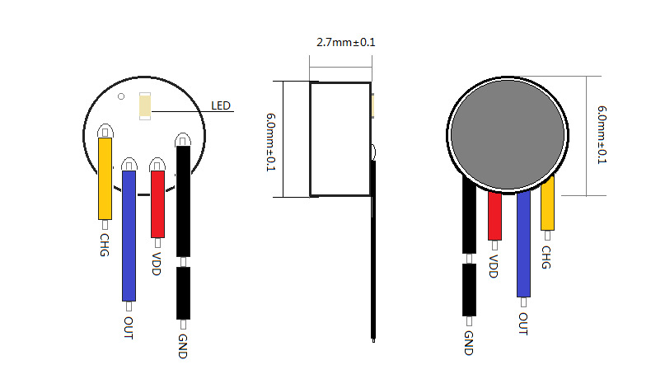

CT811QM4是一款可充电电子烟专用咪头，产品主体直径6mm，高度2.7mm，外接四条导线，LED灯色和线材规格可按客户要求定制。

|  |  |  |  |
| --- | --- | --- | --- |
| 黑线 | GND | 连接电池负极 | 注：LED灯色和线材长度根据客户要求定制 |
| 红线 | VDD | 连接电池正极 |
| 蓝线 | OUT | 连接输出正极 |
| 黄线 | CHG | 连接充电正极 |

**※电气参数（外围线路影响以下参数）**

|  |  |  |  |  |
| --- | --- | --- | --- | --- |
| 参数项 | 最小值 | 典型值 | 最大值 | 单位 |
| 工作范围电压 | 1.7 |  | 5 | V |
| 工作额定电压 | 3.2 |  | 4.2 | V |
| 雾化器电阻值 | 1.35 |  |  | Ω |
| 吸烟开关功率MOS Rds-on |  | 100 |  | mΩ |
| 待机电流 |  |  | 5 | uA |
| 吸烟启动时间 | 30 |  | 100 | mS |
| LED电流 |  | 5 |  | mA |
| LED闪灯周期 |  | 0.4 |  | S |
| 吸烟中LED灯渐亮时间 |  | 0.5 |  | S |
| 吸烟中LED灯渐灭时间 |  | 1 |  | S |
| 雾化器输出电压PWM方式 |  | 3.7 |  | V |
| 稳压电源充电电压 | 4.2 |  | 5.5 | V |
| 恒流充电电流(Icc) |  | 200 |  | mA |
| 终止充电电流(Iterm) |  | 20 |  | mA |
| 电容检测变化开关阀值 |  | 1.6 |  | % |
| 工作温度 | -20 |  | 80 | ℃ |

**※ 主要功能**

|  |  |  |
| --- | --- | --- |
| No. | 功能 | 说明 |
| 1 | 电池电压 | 3.2V~4.2V(标配电池：3.7V锂电池 )。 |
| 2 | 省电电流 | 睡眠模式下小于5uA。 |
| 3 | 吸烟超时 | 一次吸烟超过10秒关闭输出同时LED灯闪3次，然后进入待机状态 |
| 4 | 上电提示 | 芯片上电IC自检，LED连闪2次后进入待机模式。 |
| 5 | 开机/解锁 | 在1.5秒内连续吸烟3次为开锁机切换，LED灯闪2次提示。 如在锁机状态下充电，可解除锁定即回到开机状态。 |
| 6 | 吸烟提示 | 芯片在吸烟过程中，LED有渐亮、渐灭功能。渐亮时间为0.5s，渐灭时间为1s；当LED灯亮时雾化器发热并有烟雾产生，当LED灯灭时，雾化器不发热，无烟雾产生。 |
| 7 | 输出电压 | 输出恒压3.7V 误差±0.05V |
| 8 | 大电流保护 | 雾化器电流在3A或以上，LED闪3次，处于大电流保护状态 |
| 9 | 短路保护 | 发热丝低于1.35欧单片机判定为短路，吸烟时按键灯和电量灯闪3次提示。 |
| 10 | 低压提示 | BAT＜3.20±0.1V(空载)，吸烟时按键灯闪10次提示，无电压输出。 |
| 11 | 充电 | 1.烟杆接上充电，LED常亮，处于充电状态。在电池电压低于2.8V时，为涓流充电，电流20mA；大于2.8V时，开始以恒流200mA充电；电压充到4.2V（±0.05V），且充电电流下降到20mA后，LED灯灭，充电截止；拔出充电器LED闪2次。如果在未充满电的情况下，而此时电池电压已经达到或超过4.1V（±0.07V），再充电时LED灯灭，充电截止。   2.充电输入电压范围  充电输入电压为4.3V~5.5V。 |

**※产品外观**

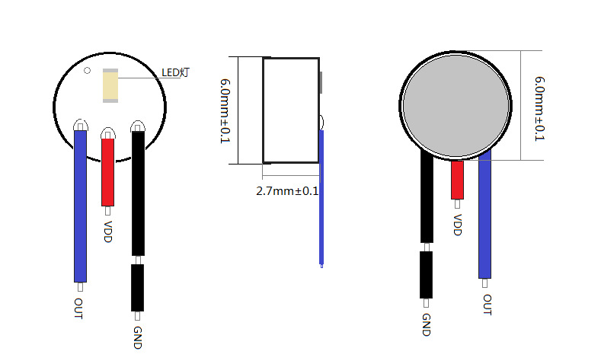

CT811QM是一款可充电电子烟专用咪头，产品主体直径6mm，高度2.7mm，外接三条导线，LED灯色和线材规格可按客户要求定制。

|  |  |  |  |
| --- | --- | --- | --- |
| 引线功能 | | | |
| 黑线 | GND | 电源负极 | 注：灯色和线材长度根据客户要求定制 |
| 红线 | VDD | 电源正极 |
| 蓝线 | OUT | 输出正极 |

**※电气参数（外围线路影响以下参数）**

|  |  |  |  |  |
| --- | --- | --- | --- | --- |
| 参数项 | 最小值 | 典型值 | 最大值 | 单位 |
| 工作范围电压 | 1.7 |  | 5 | V |
| 工作额定电压 | 3.2 |  | 4.2 | V |
| 雾化器电阻值 | 1.35 |  |  | Ω |
| 吸烟开关功率MOS Rds-on |  | 100 |  | mΩ |
| 待机电流 |  |  | 5 | uA |
| 吸烟启动时间 | 30 |  | 100 | mS |
| LED电流 |  | 5 |  | mA |
| LED闪灯周期 |  | 0.4 |  | S |
| 吸烟中LED灯渐亮时间 |  | 0.5 |  | S |
| 吸烟中LED灯渐灭时间 |  | 1 |  | S |
| 雾化器输出电压PWM方式 |  | 3.7 |  | V |
| 稳压电源充电电压 | 4.2 |  | 5.5 | V |
| 恒流充电电流(Icc) |  | 200 |  | mA |
| 终止充电电流(Iterm) |  | 20 |  | mA |
| 电容检测变化开关阀值 |  | 1.6 |  | % |
| 工作温度 | -20 |  | 80 | ℃ |

**※ 主要功能**

|  |  |  |
| --- | --- | --- |
| No. | 功能 | 说明 |
| 1 | 电池电压 | 3.2V~4.2V(标配电池：3.7V锂电池 )。 |
| 2 | 省电电流 | 睡眠模式下小于5uA。 |
| 3 | 吸烟超时 | 一次吸烟超过10秒关闭输出同时LED灯闪3次，然后进入待机状态 |
| 4 | 上电提示 | 芯片上电IC自检，LED连闪2次后进入待机模式。 |
| 5 | 开机/解锁 | 在1.5秒内连续吸烟3次为开锁机切换，LED灯闪2次提示。 如在锁机状态下充电，可解除锁定即回到开机状态。 |
| 6 | 吸烟提示 | 芯片在吸烟过程中，LED有渐亮、渐灭功能。渐亮时间为0.5s，渐灭时间为1s；当LED灯亮时雾化器发热并有烟雾产生，当LED灯灭时，雾化器不发热，无烟雾产生。 |
| 7 | 输出电压 | 输出恒压3.7V 误差±0.05V |
| 8 | 大电流保护 | 雾化器电流在3A或以上，LED闪3次，处于大电流保护状态 |
| 9 | 短路保护 | 发热丝低于1.35欧单片机判定为短路，吸烟时按键灯和电量灯闪3次提示。 |
| 10 | 低压提示 | BAT＜3.20±0.1V(空载)，吸烟时按键灯闪10次提示，无电压输出。 |
| 11 | 充电 | 1.烟杆接上充电，LED常亮，处于充电状态。在电池电压低于2.8V时，为涓流充电，电流20mA；大于2.8V时，开始以恒流200mA充电；电压充到4.2V（±0.05V），且充电电流下降到20mA后，LED灯灭，充电截止；拔出充电器LED闪2次。如果在未充满电的情况下，而此时电池电压已经达到或超过4.1V（±0.07V），再充电时LED灯灭，充电截止。   2.充电输入电压范围  充电输入电压为4.3V~5.5V。 |

**※产品外观**

CT815是一款可充电电子烟专用咪头，产品主体直径6mm，高度2.7mm，外接五条导线，LED灯色和线材规格可按客户要求定制。

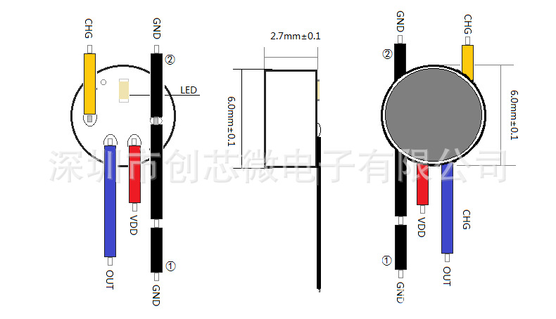

|  |  |  |  |
| --- | --- | --- | --- |
| 黑线① | GND | 连接电池负极&输出负极 | 注：LED灯色和线材长度根据客户要求定制 |
| 红线 | VDD | 连接电池正极 |
| 蓝线 | OUT | 连接输出正极 |
| 黄线 | CHG | 连接充电正极 |
| 黑线② | GND | 连接充电负极 |

**※电气参数（外围线路影响以下参数）**

|  |  |  |  |  |
| --- | --- | --- | --- | --- |
| 参数项 | 最小值 | 典型值 | 最大值 | 单位 |
| 工作范围电压 | 1.7 |  | 5 | V |
| 工作额定电压 | 3.2 |  | 4.2 | V |
| 雾化器电阻值 | 1.35 |  |  | Ω |
| 吸烟开关功率MOS Rds-on |  | 100 |  | mΩ |
| 待机电流 |  |  | 5 | uA |
| 吸烟启动时间 | 30 |  | 100 | mS |
| LED电流 |  | 5 |  | mA |
| LED闪灯周期 |  | 0.4 |  | S |
| 吸烟中LED灯渐亮时间 |  | 0.5 |  | S |
| 吸烟中LED灯渐灭时间 |  | 1 |  | S |
| 雾化器输出电压PWM方式 |  | 3.7 |  | V |
| 稳压电源充电电压 | 4.2 |  | 5.5 | V |
| 恒流充电电流(Icc) |  | 200 | 230 | mA |
| 终止充电电流(Iterm) |  | 20 |  | mA |
| 电容检测变化开关阀值 |  | 1.6 |  | % |
| 工作温度 | -20 |  | 80 | ℃ |

**※ 主要功能**

|  |  |  |
| --- | --- | --- |
| No. | 功能 | 说明 |
| 1 | 电池电压 | 3.2V~4.2V(标配电池：3.7V锂电池 )。 |
| 2 | 省电电流 | 睡眠模式下小于5uA。 |
| 3 | 吸烟超时 | 一次吸烟超过10秒关闭输出同时LED灯闪3次，然后进入待机状态 |
| 4 | 上电提示 | 芯片上电IC自检，LED连闪2次后进入待机模式。 |
| 5 | 吸烟提示 | 芯片在吸烟过程中，LED有渐亮、渐灭功能。渐亮时间为0.5s，渐灭时间为1s；当LED灯亮时雾化器发热并有烟雾产生，当LED灯灭时，雾化器不发热，无烟雾产生。 |
| 6 | 输出电压 | 输出恒压3.7V 误差±0.05V |
| 7 | 大电流保护 | 雾化器电流在3A或以上，LED闪3次，处于大电流保护状态 |
| 8 | 短路保护 | 发热丝低于1.35欧单片机判定为短路，吸烟时按键灯和电量灯闪3次提示。 |
| 9 | 低压提示 | BAT＜3.20±0.1V(空载)，吸烟时按键灯闪10次提示，无电压输出。 |
| 10 | 充电 | 1.可连接单独的充电口，LED常亮，处于充电状态。在电池电压低于2.8V时，为涓流充电，电流20mA；大于2.8V时，开始以恒流200～230mA充电；电压充到4.2V（±0.05V），且充电电流下降到20mA后，LED灯灭，充电截止；拔出充电器LED闪2次。如果在未充满电的情况下，而此时电池电压已经达到或超过4.1V（±0.07V），再充电时LED灯灭，充电截止。   2.充电输入电压范围  充电输入电压为4.3V~5.5V。 |

**※产品规格**

1.咪头主体尺寸规格

|  |  |  |  |  |
| --- | --- | --- | --- | --- |
| 尺寸规格 | 直径 | 高度 | LED | 灵敏度 |
| 咪头主体 | 6.0mm±0.1 | 2.7mm±0.1 | 客户指定 | -400Pa以内 |

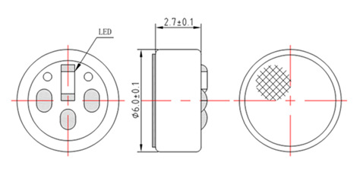

2. 咪头外接三条导线，导线规格可根据客户要求定制。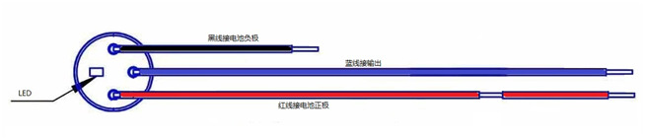

**※ 主要功能**

1.1输出电流在2.5A(±0.5A)或以上，LED闪1次，处于大电流保护状态。

1.2吸烟一口时长超过12秒(误差±30%)LED灭，输出自动截止。

1.3吸烟过程中，LED灯有渐亮、渐灭效果。

※  **电气参数**（外围线路影响以下参数）

|  |  |  |
| --- | --- | --- |
| 参数项 | 典型值 | 单位 |
| 工作范围电压 | 1.8~5.5 | V |
| 工作额定电压 | 1.8~4.2 | V |
| 待机电流 | ＜5.0 | μA |
| 雾化器输出电压 | 同电池电压 | V |
| 工作温度 | -20~85 | ℃ |

 ※  使用功能说明

3.1芯片上电IC自检，LED闪1次再进入待机模式。5

3.2当加上雾化器做吸烟动作时，IC输出导通来启动雾化器工作。

3.3吸烟工作过程中，LED渐亮、渐灭，同时在LED灯亮时雾化器发热并有烟雾产生，即LED灯灭时，雾化器不发热，无烟雾产生。

3.4吸烟过程中，吸烟一口时长超过12秒(误差±30%)，LED灯灭，同时雾化器不发热，烟雾自动停止。

3.5当电池电压低于1.8V时，芯片不工作。

**※  原理图**

